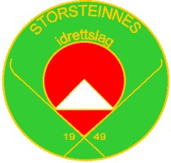,
BALSFJORD DOBBEL 2018
2 kretsløp i sprintorientering med sammenlagt resultat og jaktstart i 2. løp på grunnlag av resultater i første.
- løp fra Laksvatn skole med 1. start fra kl 11
- løp fra Nordkjoshallen jaktstart kl 14.00. Startintervall etter tidene fra første løp.
Ordinær enkeltstart for nybegynnere.
Løyper med ca 15 min vinnertid. Løyper A lang, A kort, B og N
Sprint-kart/nær-o-kart over Laksvatn og Nordkjosbotn med nye justeringer for endringer Byggevirksomhet på begge stedene.
Løypelengder iflg normen, dvs med ca 15 min vinnertid. Nybegynnerløyper. Premier til sammenlagt-vinnerne og trekning av premier.Premier til alle under 16 år.
Start, mål og parekring nær samlingsplass. Garderober i Nordkjoshallen. Enkel servering.
Hallene.
Emit-system, brikker kan leies.

